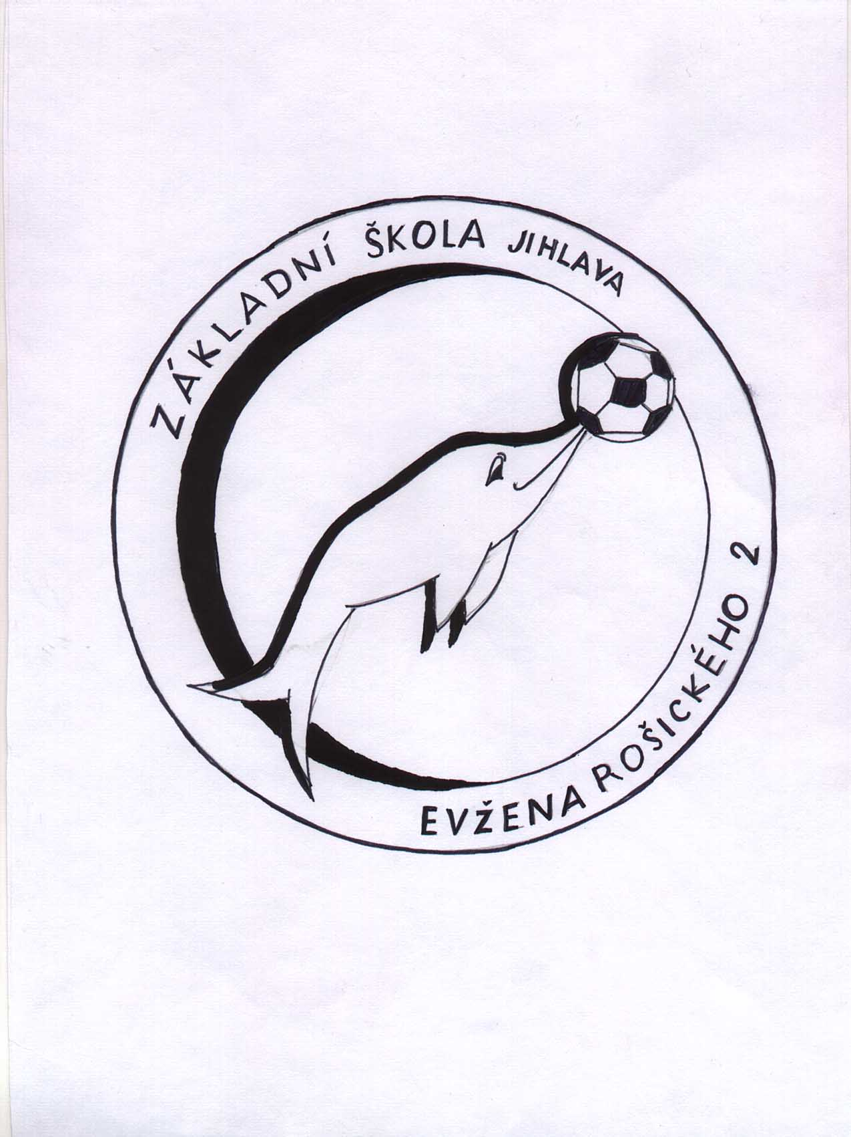
Základní škola Jihlava, E. Rošického 2, příspěvková organizace
E. Rošického 2, 586 01 Jihlava
tel. 731 420 000, e-mail: reditel@zsrosi.ji.cz, www.zsrosi.cz

ATOS Ledeč nad Sázavou
Husovo náměstí 139
584 01 Ledeč nad Sázavou

VÁŠ DOPIS ZNAČKY/ZE DNE ČÍSLO JEDNACÍ VYŘIZUJE JIHLAVA
Řezáčová 10.10.2016

Objednávka

Dobrý den, objednáváme u Vás stavební úpravy sprch na odloučeném pracovišti ZŠ Jarní dle cenové nabídky ze dne 7.10.2016 v dohodnutém termínu 26. – 27. 10. 2016
.
Děkuji
S pozdravem

Mgr. František Svoboda
ředitel školy

